Pedagogická fakulta Masarykovy univerzity v Brně



Integrovaný vědní základ
Výukový program pro 1.ročník ZŠ
Poznávání ovoce a zeleniny

Zadala: Ing. Helena Jedličková,Ph.D.

Vypracovala: Ivana Mišková 329 229
Martina Jiskrová 322551
Petra Luxová 322 116
Obor: Učitelství pro 1. stupeň ZŠ
Forma studia: kombinované
Datum: 6.12.2009

Téma: Poznávání zeleniny a ovoce v areálu školní zahrady,,Kejbaly“
Fenologická fáze-Plný podzim.

Cíl: Seznámení a nácvik nových pojmů
(list-plod-kořen-stonek).

Pomůcky: Kartičky s obrázky, pracovní listy, psací potřeby.

Úvod: Povídaní o zelenině - jakou známe, která dětem nejvíce chutná, která zelenina se pěstuje u nás a jak a která se k nám dováží.

Motivace: Básnička, hra.

Básnička:

O semínku
Najdeme si ručičku,
uplácáme hroudičku.
Uhrabeme zahrádku
hezkou jako pohádku.
Zasadíme semínko,
zahřejeme malinko.
Vyroste nám okurka,
ó to bude pochoutka.

Hra:

HLEDEJ, HLEDEJ, ZELINÁŘI!
- vycházíme ze znalostí učiva pro 1.ročník.

Rozlišení zeleniny mezi kartičkami se zeleninou a ovocem v určitém časovém úseku. Kartičky rozmístíme na viditelném místě v okolí záhonů. Úkolem každého žáka je - v daném časovém úseku najít co nejrychleji obrázky se zeleninou. Vyhrává ten, kdo našel nejvíce obrázků se zeleninou. Kdo by se spletl a měl obrázek ovoce, prohrává.

Kartičky s obrázky:
(probíraná zelenina a ovoce se vystřihne a zalaminuje!)
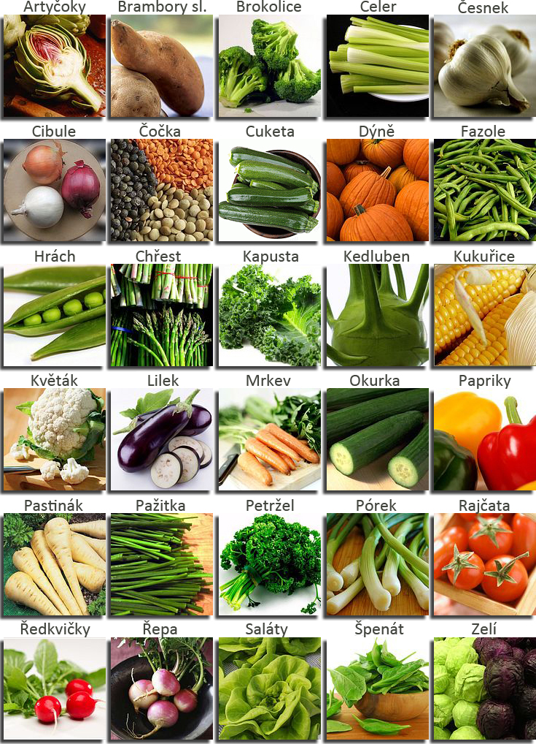

zelí | kapusta | květák | brokolice
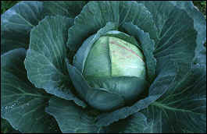 | 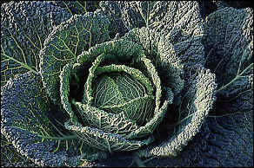 | 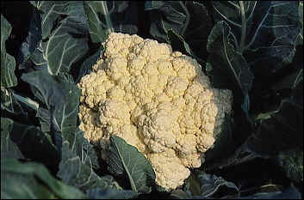 | 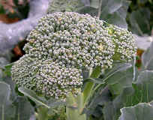
bílá ředkev | ředkvičky | černá ředkev | vodnice
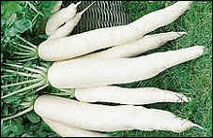 | 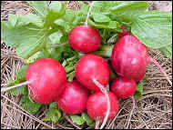 | 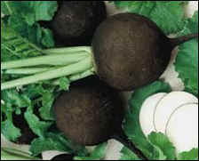 | 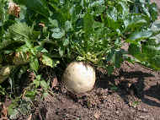
tuřín - kolník - kvaka | kadeřávek | růžičková kapusta | kedluben
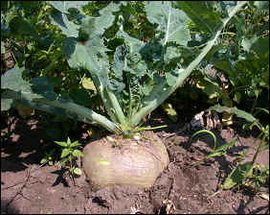 | 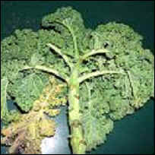 | 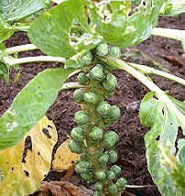 | 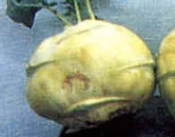
česnek | cibule | pór | pažitka
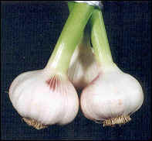 | 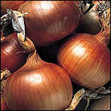 | 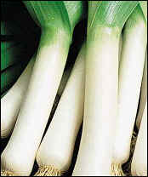 | 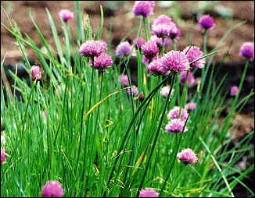
celer | mrkev | petržel | řapíkatý celer
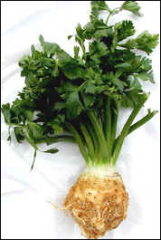 | 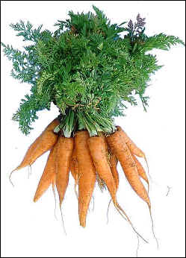 | 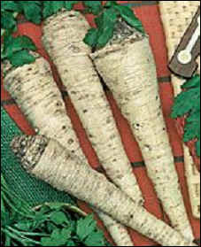 | 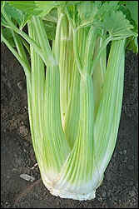
pastinák | řepa | mangold | okurka
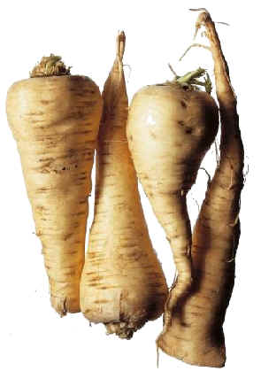 | 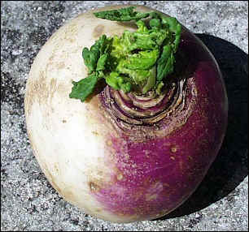 | 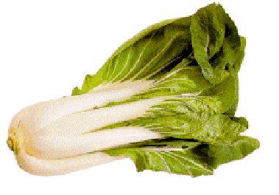 | 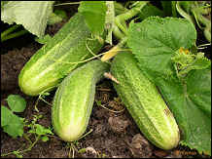
patizon | meloun | cuketa | dýně
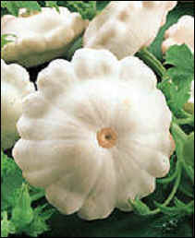 | 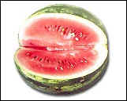 | 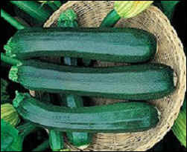 | 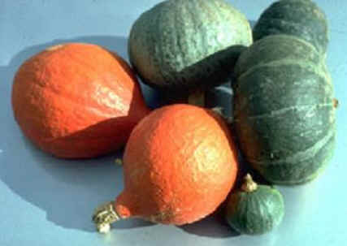
rajče | paprika | brambory | salát
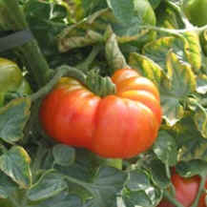 | 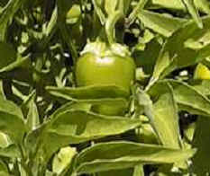 | 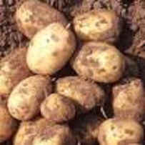 | 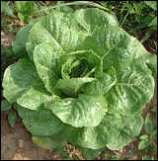

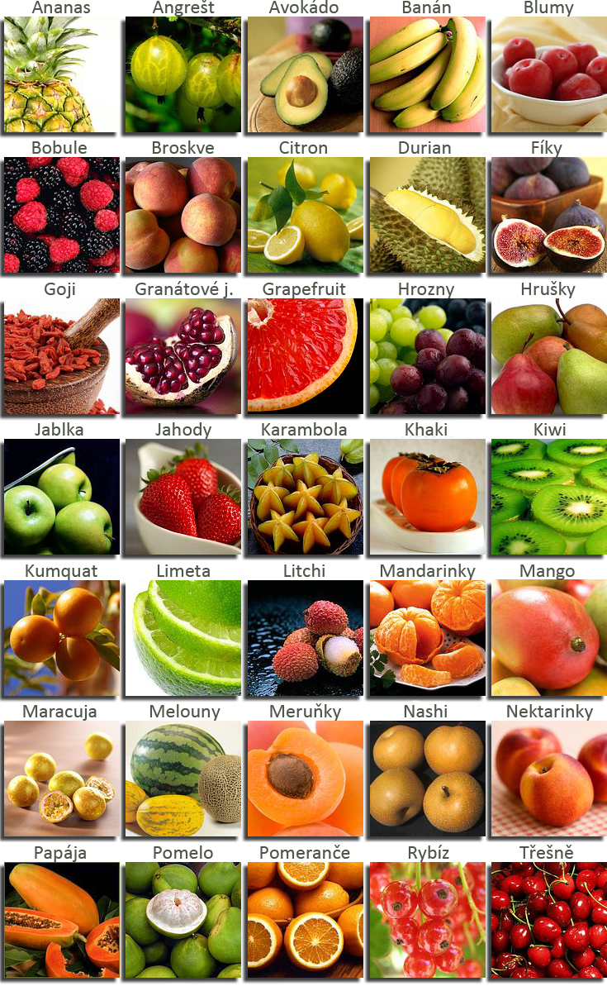
1.Úkol
Skupinová práce u záhonů - rozpoznávání kořenové, listové a plodové zeleniny. Děti ukazují, která část se konzumuje a k čemu ji můžeme použít.

2.Úkol
Pracovní listy:
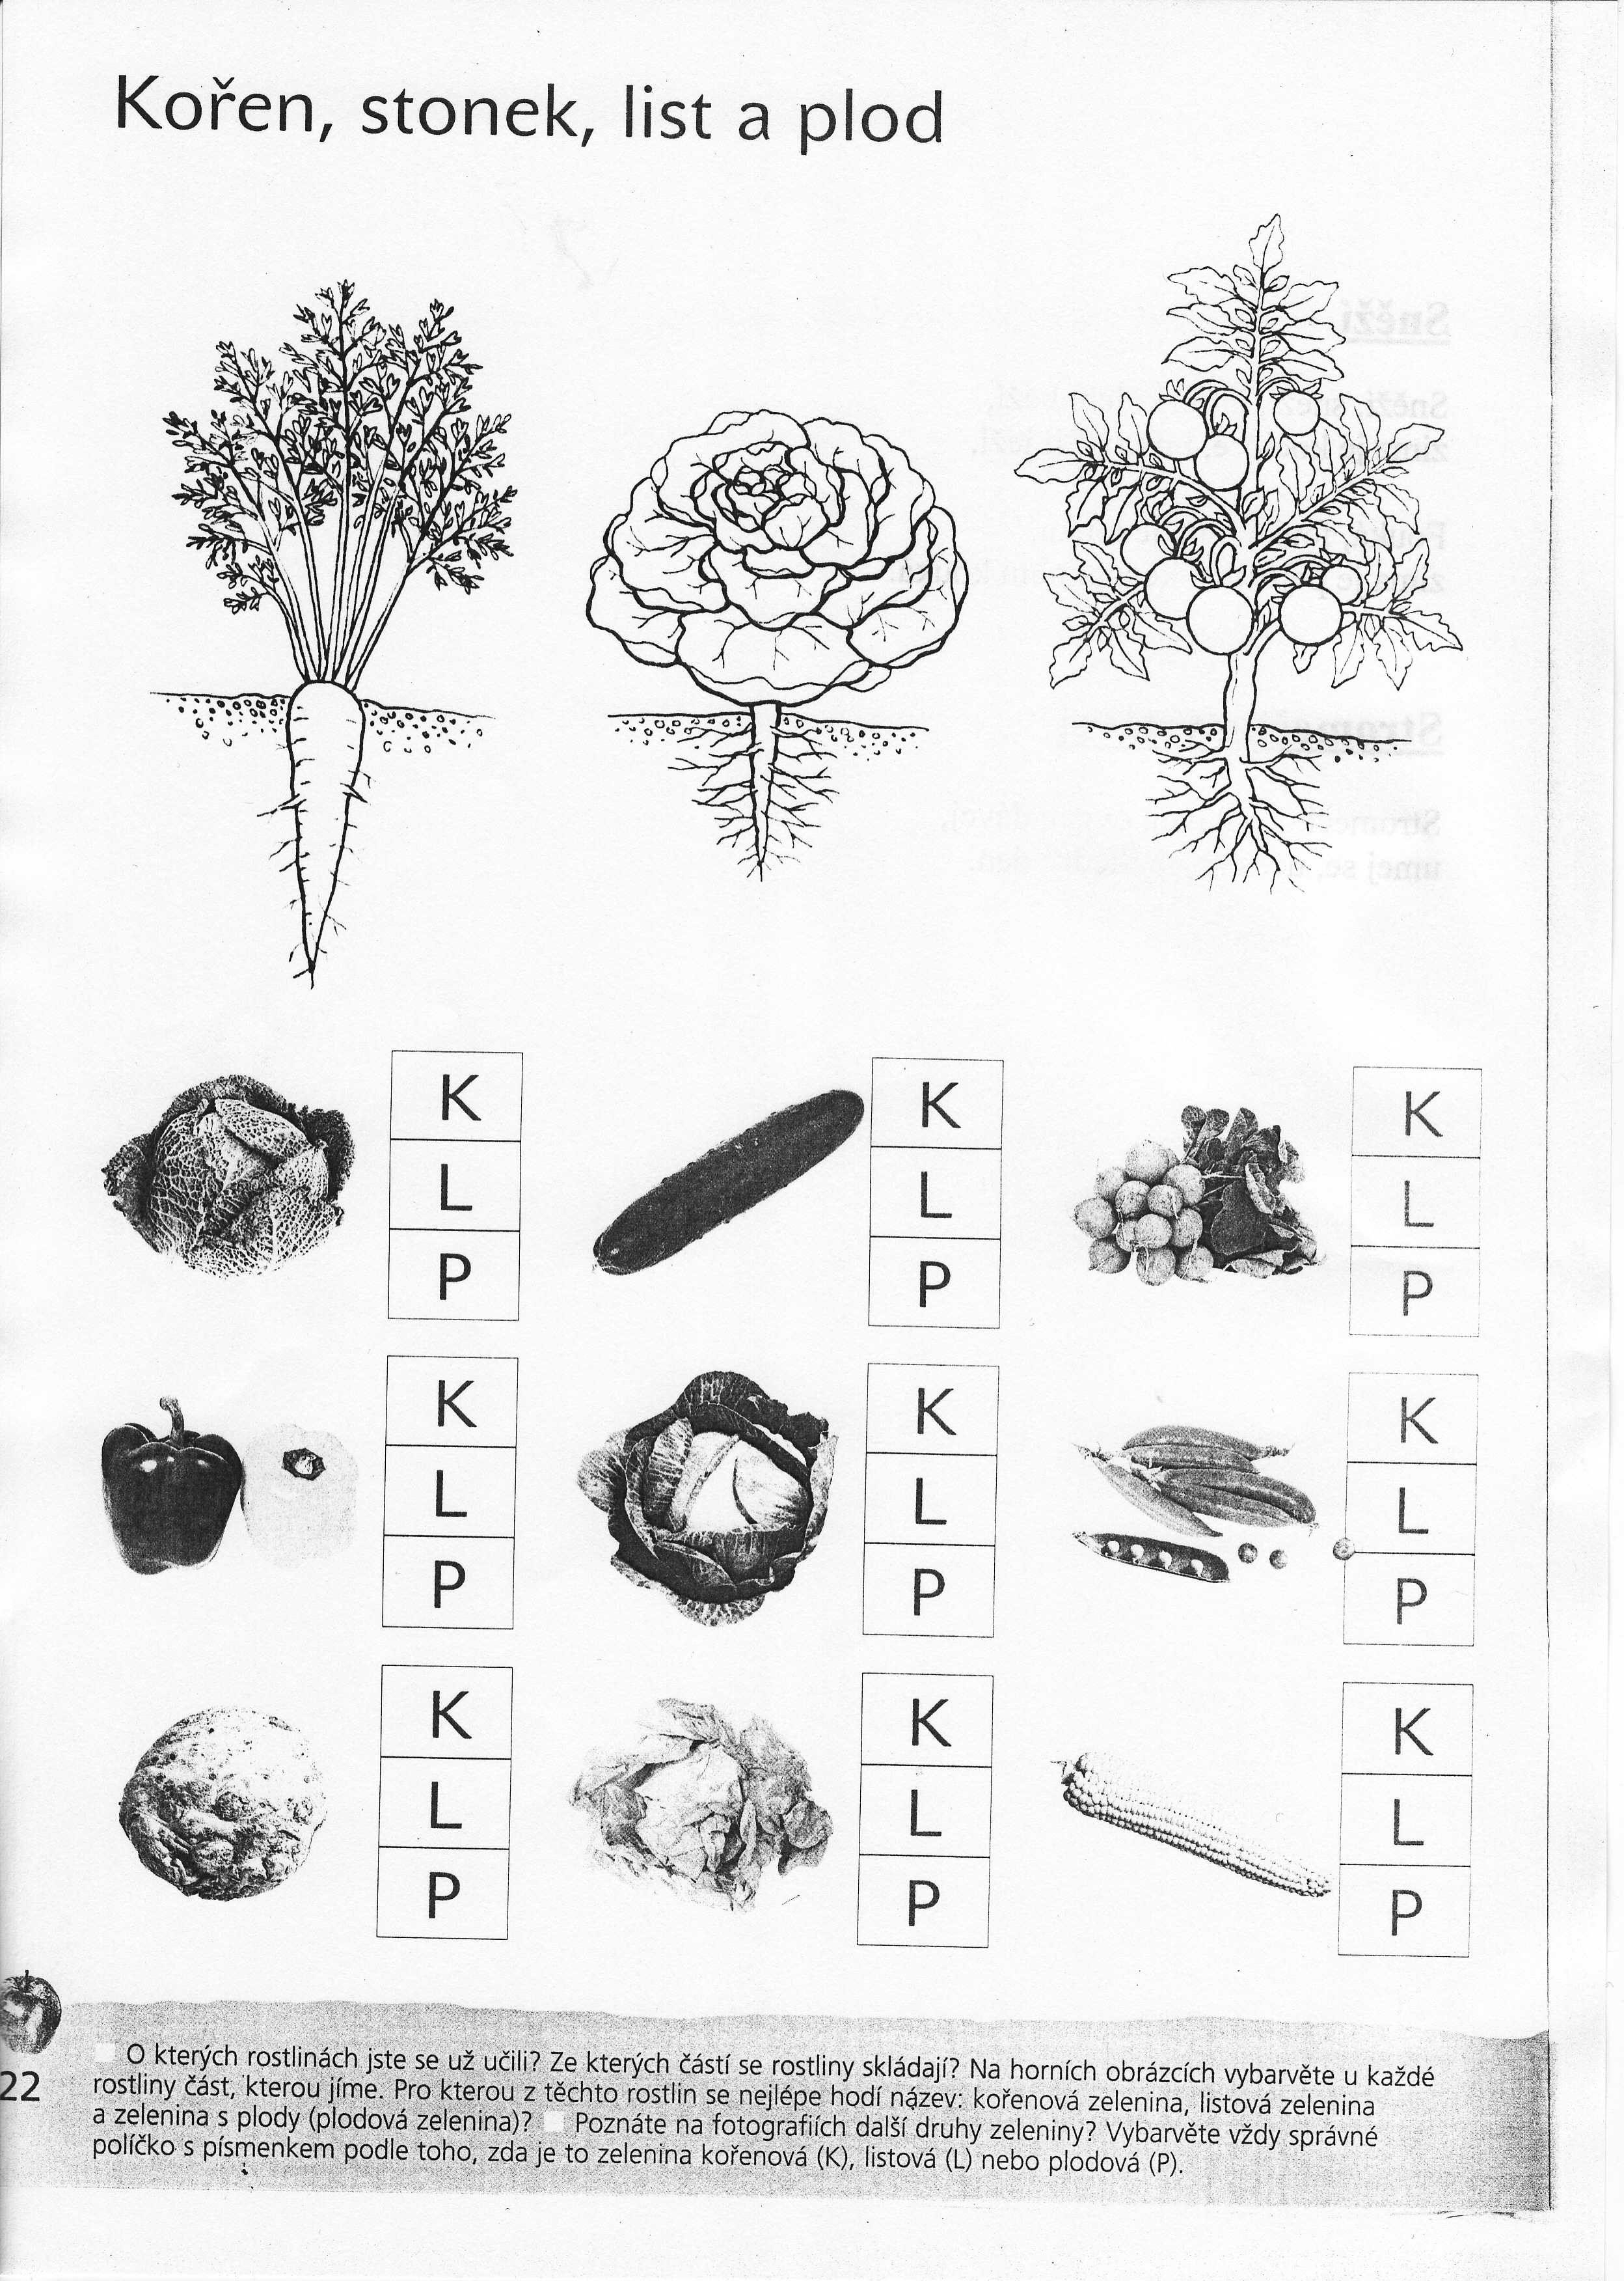
3.Úkol
Poznávání
Děti mají zavázané oči a poznávají ovoce i zeleninu podle chuti, hmatu, čichu.

Závěr-zhodnocení:
Společné opakování, vyhodnocení, pochvala.
Odměna pro děti na závěr obrázek na vymalování
Splnění cílu naučení nového učiva, nových pojmů.

Citace použitých zdrojů:
Dvořáková M., Stará J., Dvořák D., :Příručka učitele pro 1.ročník ZŠ Prvouka, Nakladatelství Fraus, Plzeň 2007. ISPN 978-80-7238-646-8

Dostupné z www:
http://www.freshness.cz/page/ovoce-zelenina
www.prirodnivyziva.cz/nase_zelenina.htm

